**家庭财务管理系统需求分析**

**目录**

**1、引言** ..................................................................................................................................   1

1.1、目的 ...................................................................................................................................   1

1.2、文档格式 ...........................................................................................................................   1

1.3、预期的读者和阅读建议 ...................................................................................................   1

1.4、范围  ...................................................................................................................................  2

**2、系统概述** ...........................................................................................................................   2

2.1、概述 ...................................................................................................................................   2

2.2、功能 ................................................................................................................................... 2

2.3、运行环境 ...........................................................................................................................   3

**3、系统特性**...........................................................................................................................  4

3.1、登录管理 ...........................................................................................................................4

3.2、家庭成员管理 ...................................................................................................................   4

3.2.1、增加家庭成员 ................................................................................................................   5

3.2.2修改家庭成员信息 ...........................................................................................................   6

3.2.3 删除家庭成员信息 ...........................................................................................................   6

3.3 收支项目管理............................................................................................................ ..........    6

3.3.1 查看收支项目 ....................................................................................................................  6

3.3.2编辑收支项目 .................................................................................................................... 6

3.3.3 删除收支项目  ...................................................................................................................   6

**4. 非功能性需求**  ..............................................................................................................   7

4.1 性能需求............................................................................................................................ 7

4.2 安全性需求 .....................................................................................................................   7

4.3 可用性需求 ......................................................................................................................   7

4.4 用户文档 ........ .................................................................................................................   8

4.5 其它需求 .... ......................................................................................................................   8

**5 .外部接口需求**  ................................................................................................................   8

5.1 用户接口  ...........................................................................................................................   8

5.2 硬件接口  ............................................................................................................................   8

5.3 软件接口  ............................................................................................................................   8

5.4 通信接口  ............................................................................................................................   8

**1、引言**

**1.1、目的**

收支管理是一个家庭日常生活中不可缺少一部分，也是财务管理的重要组成部分。它的内容对于财务管理者来说都至关重要，所以家庭财务管理系统应该能够为用户提供完整、正确和灵活的理财信息和快捷的分析手段。但一直以来人们使用传统人工的方式文件和纸张记账管理模式，这种管理方式存在着许多缺点，如：效率低、保密性差，另外时间一长，将产生大量的文件和数据，这对于查找、更新和维护都带来了不少的困难。所以利用计算机实现财务信息的管理的自动化将势在必行。

该文档详尽说明了这一软件产品的需求和规格，这些规格说明是进行设计的基础，也是编写测试用例和进行系统测试的主要依据。同时，该文档也是用户确定软件功能需求的主要依据。

**1.2、文档格式**

本文档按以下要求和约定进行书写：

（1）页面的左边距为3.18cm，右边距为3.18cm，装订线靠左。

（2）标题最多分三级，分别为黑体四号、黑体小四、黑体五号，标题均加粗。

（3）正文中文字体为宋体五号，数字及英文为Times New Roman，无特殊情况下，字体颜色均采用黑色。

（4）出现序号的段落不采用自动编号功能而采用人工编号，各级别的序号依次为（1）、1）、a)等，特殊情况另作规定。

（5）正文的行间距为1.5倍。

**1.3、预期的读者和阅读建议**

本文档的主要内容共分4部分：综合描述、系统特性、和非功能性需求和外部接口描

述。综合描述部分主要对系统的整体结构进行了大致的介绍；系统特性部分对系统的功能

需求进行了详细描述，是本文的主要部分；非功能性需求部分对非功能需求进行了详细的

描述；外部接口需求部分对用户界面、软件接口、硬件接口和通讯接口等进行了描述。

本文档面向多种读者对象：

（1）项目经理：项目经理可以根据该文档了解预期产品的功能，并据此进行系统设计、项目管理。

（2）设计员：对需求进行分析，并设计出系统，包括数据库的设计。

（3）程序员：配合《设计报告》，了解系统功能，编写《用户手册》。

（4）测试员：根据本文档编写测试用例，并对软件产品进行功能性测试和非功能性测试。

（5）销售人员：了解预期产品的功能和性能。

（6）用户：了解预期产品的功能和性能，并与分析人员一起对整个需求进行讨论和协商。

（7）其他人员：如部门领导、公司领导等可以据此了解产品的功能和性能。

在阅读本文档时，首先要了解产品的功能概貌，然后可以根据自身的需要对每一功能进行适当的了解。

**1.4、范围**

该产品是在积累了丰富业务经验的基础上进行开发的，在需求上，充分考虑了具体用

户的实际情况。本产品将主要适用于家庭财务的管理，主要完成家庭成员管理，家庭的收

入/支出的帐簿管理及报表统计等业务。

**2、系统概述**

**2.1、概述**

家庭财务管理系统是针对家庭的财务软件，他能轻松帮你完成记帐以及理财规划。用

户可以自由的设置收支类型（如生活费、通讯费、交通费、水电费、医药费等类型）,可

以制定每月的收入支出预算，还可以详细统计出各项家庭财务指标，便于您分析自己的财

务。其它功能如：家庭亲友通讯录、家庭备忘录、家庭重要信息等。具体模块应包括：记

账、资产管理、负债管理、投资理财管理、计划和提醒、家庭信息管理、统计报表（比如

现金流报表、资产负债报表等）等模块。

**2.2、功能**

**1.系统管理模块**

系统管理员可以设置家庭成员，修改或者删除。家庭成员应该包括“姓名,登录密码”等。家庭成员可以用姓名和登录密码登录家庭财务管理系统进行记账管理。

**2.基础数据管理模块**

该模块实现的功能主要是家庭成员添加、删除修改，收支项目添加、删除和修改等。家庭成员应该包括“姓名，登录密码”等。家庭成员可以用姓名和登录密码登录家庭财务管理系统进行记账管理。

**3. 日常收支管理模块**

可以设置收支项目，修改或者删除。收支项目要求分为两层，比如“车辆维护-保养费”；

任意一层次都可作为收支项目记账，用户在不清楚支出是否属于“保养费”的时候，可以选

择大类“车辆维护”作为支出项。

**4.银行储蓄管理模块**

该模块实现的功能主要是对银行活期和定期账户进行添加、删除和修改及存取款记录等功能。

1. **借还钱管理模块**

该模块实现功能主要是记录家庭成员各项借出款和借入款等情况。

1. **理财分析模块**

该模块实现功能主要是查询收支明细和生成理财分析报告等。

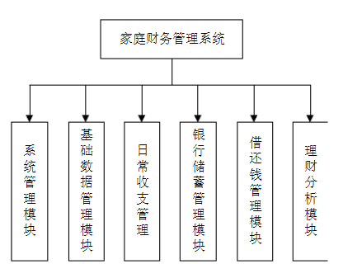

**2.3、运行环境**

该系统为B/S三层结构，它的运行环境分客户端、应用服务器端和数据库服务器端三部分。以下是系统的软件环境。

（1）客户端

操作系统：Windows XP 或更新版本。

浏览器：IE6以上，其它常见浏览器如FireFox。

（2）应用服务器端

操作系统：Windows XP  应用服务器：IIS 5.0或更新版本。

数据库访问：LINQ。

（3）数据库服务器端

操作系统：Windows XP  数据库系统：SQLServer 2005。

硬件环境：

CPU：2.10GHz。

内存：1G以上。

硬盘：300GB以上。

VGA显示器或更高。

**3、系统特性**

**3.1、登录管理**

使用者：用户

目的：使用不同的角色进行登陆管理操作

基本事件流：

1、进入登陆界面，本用例开始

2、普通用户通过注册后进入系统进行操作。

3、 超级用户进入系统后进行管理操作，用例结束。

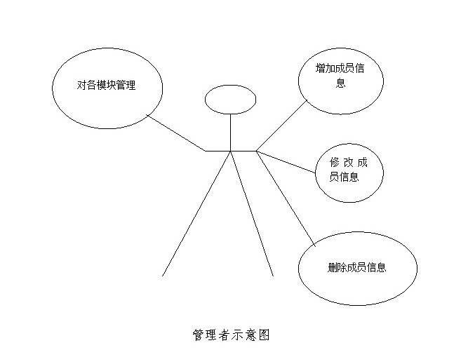

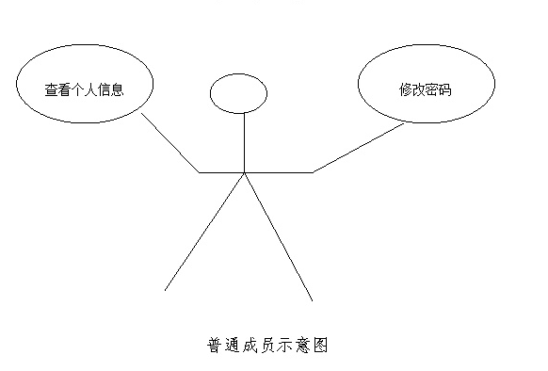

**3.2、家庭成员管理  
3.2.1、增加家庭成员**  
 使用者：管理员  
 目的：增加家庭成员  
基本事件流：   
 1、用户进入增加家庭成员管理界面，本用例开始   
 2、系统显示家庭成员信息输入界面，用户输入家庭成员姓名、性别、出身日期、年龄，身高，体重。   
 3、用户确认输入信息，系统确认姓名是否唯一，若唯一，则增加成员信息，本用例结束。否则，提示该用户已存在。  
**3.2.2修改家庭成员信息  
3.2.3 删除家庭成员信息  
3.3 收支项目管理  
3.3.1 查看收支项目**  
 使用者：用户  
 目的：查看收支具体信息  
基本事件流：  
 1、进入收支项目管理界面，点击查看，本用例开始。  
 2、查看具体项目收支情况。  
 3、点击确定，用例结束。  
**3.3.2编辑收支项目**  
 使用者：用户  
 目的：编辑收支条目  
基本事件流：  
 1、进入收支项目管理界面，点击编辑，用例开始。  
 2、对当前选中的收支条目进行修改编辑。  
 3、编辑完后点确定，用例结束。  
**3.3.3 删除收支项目**

使用者：用户

目的：删除条目  
基本事件流：   
 1、进入收支项目管理界面，点击删除，本用例开始。  
 2、对当前选中的收支条目进行删除操作。  
 3、点击确定删除，用例结束。  
**4 非功能性需求**   
**4.1 性能需求**  
 （1）客户端一般响应时间不超过1秒。  
 （2）报表统计时间不超过30秒。   
 （3）支持2000名用户信息的一次性导入，导入时间不超过300秒。   
 （4）支持5000名用户并发使用，并保证性能不受影响。   
**4.2 安全性需求**  
（1）权限控制  
 根据不同用户角色，设置相应权限，用户的重要操作都做相应的日志记录，没有权限的用户禁止使用系统。普通用户只可查看和修改家庭成员和收支项目，管理员只可查看普通用户的相关资料并可对其进行修改。   
（2）重要数据加密   
 本系统对一些重要的数据按一定的算法进行加密，如用户口令、重要参数等。  
**4.3 可用性需求**  
（1）方便操作，操作流程合理   
 尽量从用户角度出发，以方便使用本产品。如：新增用户信息时，敲入回车键光标的自动跳转、输入法的自动转换，信息检索时输入汉语简拼快速检索到结果等。可以通过快速键方便用户录入信息，所有操作可仅通过键盘完成。同时支持没有计算机使用经验、计算机使用经验较少及有较多计算机使用经验的用户均能方便地使用本系统。  
（2）控制必录入项   
 本系统能够对必须录入的项目进行控制，使用户能够确保信息录入的完整。同时对必录入项进行有效的统一的提示。

1. 容错能力

系统具有一定的容错和抗干扰能力，在非硬件故障或非通讯故障时，系统能够保证正常运行，并有足够的提示信息帮助用户有效正确地完成任务。

（4）操作完成时有统一规范的提示信息

例如，在进行删除操作时，系统可提示警示框“您确认删除记录吗？操作不可恢复！”，用户点击确认后，系统才执行删除操作，删除后可直接返回相关页面。

（5）用户可自定义

为了满足业务的不断变化，一些重要的参数应该可以灵活设置。

（6）联机帮助与操作指南。

**4.4 用户文档**

同本软件一起发行的用户文档包括：

（1）安装手册：Word格式文件。

（2）用户手册：Word格式文件。

（3）在线帮助：HTML Help格式文件，联机式。

**4.5 其它需求**

（1）支持多浏览器。

（2）系统安装方便，易于维护。

**5.外部接口需求**

**5.1 用户接口**

本系统采用B/S架构，所有界面使用WEB风格，用户界面的具体细节将在概要设计文档中描述。

**5.2 硬件接口**

服务器端建议使用专用服务器。

**5.3 软件接口**

无特殊需求。

**5.4 通信接口**

无特殊需求